|  |
| --- |
|  |
| МИНОБРНАУКИ РОССИИ |
| Федеральное государственное бюджетное образовательное учреждение  высшего образования  **«МИРЭА - Российский технологический университет»**  **РТУ МИРЭА** |

Институт Информационных Технологий

Кафедра Вычислительной Техники (ВТ)

**ОТЧЁТ ПО ПРАКТИЧЕСККОЙ РАБОТЕ № 5-7**

по дисциплине

«AрхВМиС»

|  |  |
| --- | --- |
| Выполнил студент группы  ИКБО-20-21 | Фомичев Р.А. |
| Принял ассистент кафедры ВТ | Кузнецова А.Л. |

Оглавление

Практическая работа 1 3

Выводы 7

Практическая работа 2 8

Выводы 18

Практическая работа 3 19

Выводы 20

# Практическая работа 1

**Виртуализация: установка и настройка операционной системы**

**UbuntuLinux на виртуальной машине OracleVirtualBox**

**Цель работы:**

Целью данной практической работы является получение практических навыков установки и создания виртуальных машин в Oracle VirtualBox, а также изучение принципов инсталляции и начальной настройки операционной системы Ubuntu.

**Задание:**

Для выполнения практической работы необходимо скачать с официального сайта компании Oracle дистрибутив виртуальной машины VirtualBox и выполнить установку скачанного дистрибутива на компьютер. После установки необходимо с помощью инструментов, предоставляемых VirtualBox создать и настроить виртуальную машину, и установить на нее операционную систему UbuntuLinux. Дистрибутив для установки необходимо скачать из интернета. В процессе создания виртуальной машины необходимо определить расположение файлов виртуальной машины на компьютере, выделить объем оперативной памяти, видеопамяти, жесткого диска, необходимых для функционирования устанавливаемой операционной системы. Задать количество ядер центрального процессора, используемых виртуальной машиной и предельный уровень загрузки процессора. При установке операционной системы необходимо задать способ разбиения жесткого диска на логические разделы.

**Ход работы:**

Зададим оригинальное имя, которое сопоставимо с ФИО студента, новой виртуальной машине (Рисунок 1).

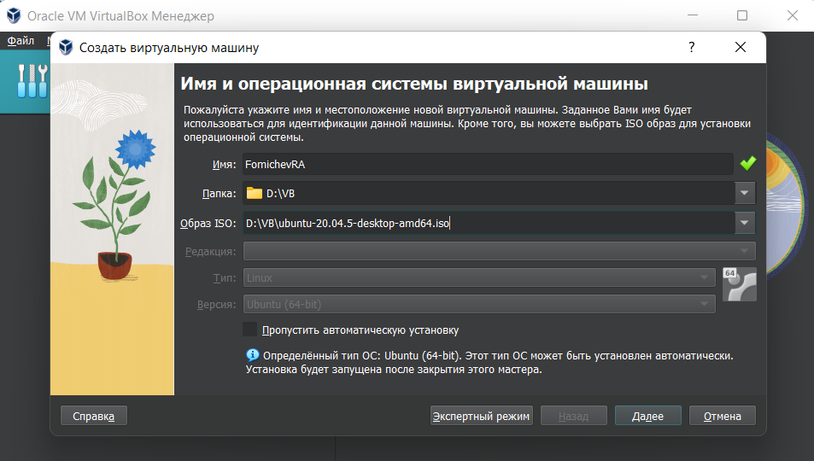

Рисунок 1 – Задание имени виртуальной машине

Создам учетную запись (Рисунок 2).

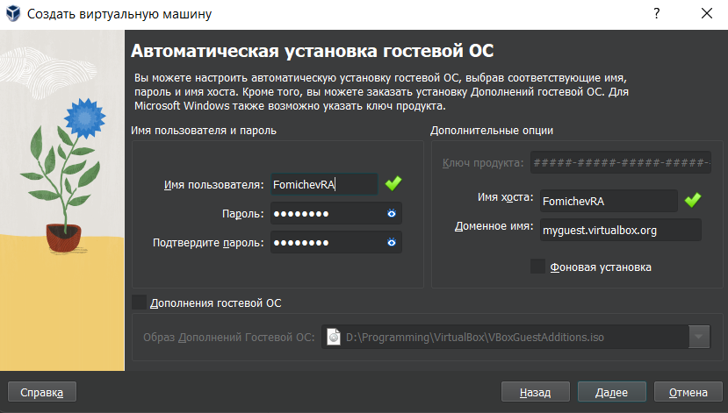

Рисунок 2 – Создание учетной записи

Добавим оборудование (Рисунок 3) и виртуальный жесткий диск (Рисунок 4)

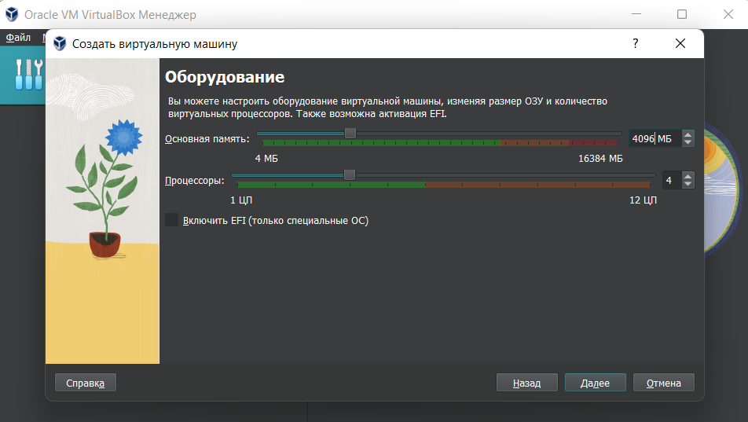

Рисунок 3 – Оборудование

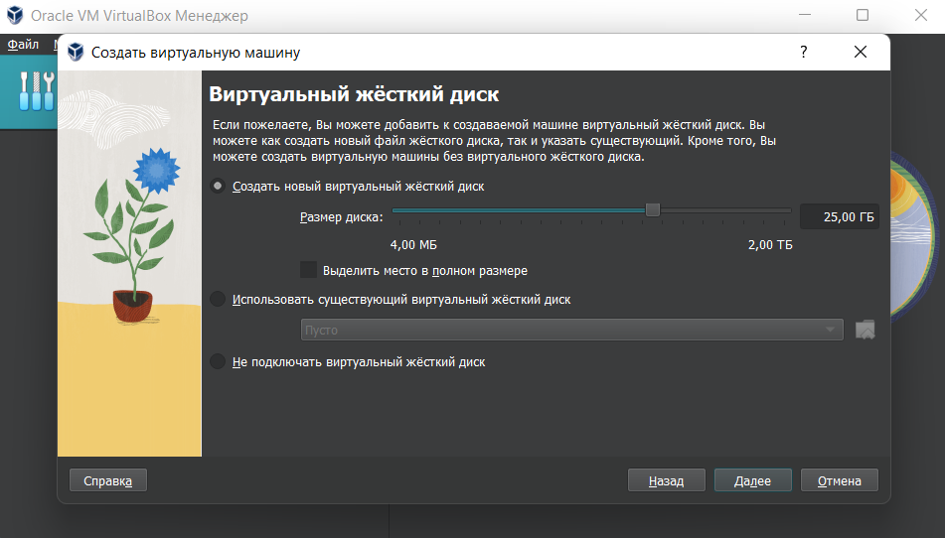

Рисунок 4 – Виртуальный жесткий диск

Итог создания виртуальной машины изображен на рисунке 5.

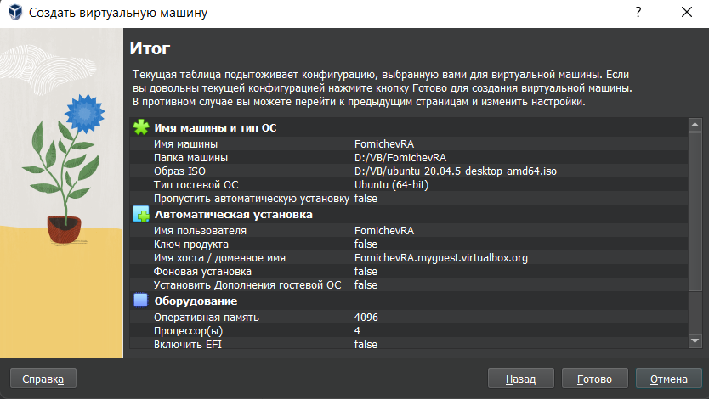

Рисунок 5 – Итог

Статус виртуальной машины изображен на рисунке 6.

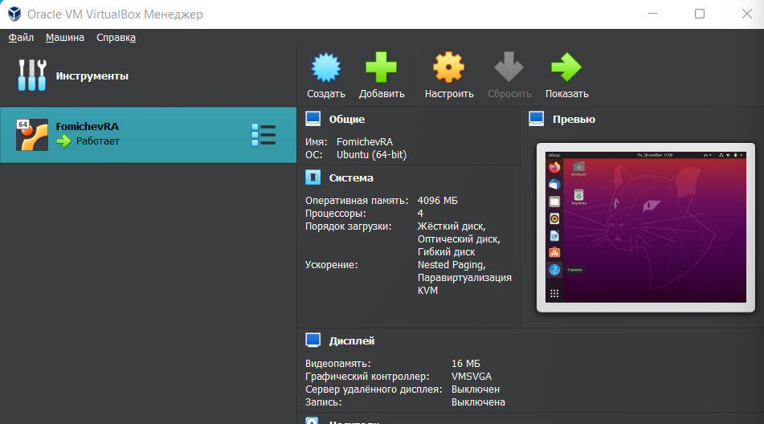

Рисунок 6 – Статус виртуальной машины

## Выводы

В ходе выполнения практической работы были получены практические навыки создания виртуальных машин и начальной настройки операционной системы Ubuntu Linux.

# Практическая работа 2

**Файловая система: изучение команд работы с файлами и каталогами**

**Вариант № 3**

**Цель работы:**

Целью данной практической работы является изучение команд операционной системы GNU Linux по работе с элементами файловой системы, а также получение практических навыков создания, изменения, манипулирования и удаления файлов и каталогов.

**Задание:**

1. Все этапы выполнения работы необходимо фиксировать.
2. Войти в систему от имени своей учетной записи. В случае, если вход осуществлен в графическую оболочку, переключиться на текстовую консоль или запустить терминал. Вся дальнейшая работа выполняется исключительно в терминале. Использование root прав запрещено.
3. Создать родительский каталог. В качестве имени каталога задать свою фамилию. Все остальные действия данной лабораторной работы будут выполняться внутри данного каталога.
4. Внутри каталога, созданного на 2-м шаге создать структуру каталогов, представленную на рисунке. Вывести на экран содержимое текущего каталога и убедиться, что все созданные каталоги созданы без ошибок. Для отображения используйте утилиту tree. При необходимости произведите обновление компонентов и установите утилиту tree вручную.

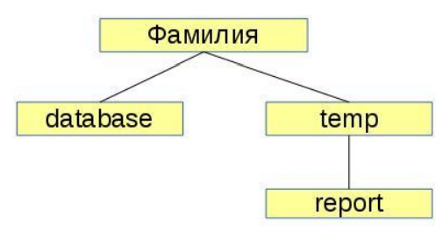

1. Перейти в каталог temp. Убедиться, что он является текущим. Вывести на экран содержимое каталога.
2. С помощью встроенного текстового редактора внутри каталога temp создать файл базы данных dataset1.txt. Заполнить файл данными в соответствии с номером варианта задания. В качестве разделителя столбцов данных в файле использовать символ “;” без пробелов. Файл должен содержать не менее 3-х строк.
3. С помощью конвеера команд внутри каталога temp создать файл базы данных dataset2.txt. Заполнить файл данными в соответствии с номером варианта задания. В качестве разделителя столбцов данных в файле использовать символ “;” без пробелов. Файл должен содержать не менее 4-х строк. Данные должны отличаться от введенных ранее.
4. С помощью перенаправления вывода в файл, либо используя команду echo создать файл базы данных dataset3.txt. Заполнить файл данными в соответствии с номером варианта задания. В качестве разделителя столбцов данных в файле использовать символ “;” без пробелов. Файл должен содержать не менее 3-х строк. Данные должны отличаться от введенных ранее.
5. Вывести на экран содержимое всех созданных файлов базы данных.
6. Объединить содержимое всех созданных файлов базы данных в один файл data.txt и поместить его в каталог /database.
7. Перейти в каталог /database. Убедиться, что он является текущим. Вывести на экран содержимое каталога. Убедиться, что созданный файл data.txt содержит все необходимые данные.
8. Подсчитать количество строк файла data.txt. Результат подсчета вывести на экран и в файл отчета output.txt, расположенный в каталоге report (см. рисунок).
9. С помощью любого из использованных выше способов дополнить файл data.txt 2-я строками данных в соответствии с номером варианта задания. В качестве разделителя столбцов данных в файле использовать символ “;” без пробелов. Убедиться, что файл data.txt содержит все необходимые данные.
10. Повторно подсчитать количество строк файла data.txt. Результат подсчета вывести на экран и дописать в конец файла отчета output.txt, расположенного в каталоге report.
11. Осуществить фильтрацию данных файла data.txt в соответствии с номером варианта задания. Результат фильтрации вывести на экран и в файл отчета filtered.txt, расположенный в каталоге report. Повторить фильтрацию с различными значениями фильтра. Результаты фильтрации выводить на экран и дописывать в файл отчета filtered.txt.
12. Выполнить сортировку содержимого файла data.txt в соответствии с номером варианта задания. Результат сортировки вывести на экран и в файл отчета sorted.txt, расположенный в каталоге report.
13. Выполнить фильтрацию содержимого файла data.txt с сортировкой результата фильтрации. Фильтрацию и сортировку выполнить в соответствии с номером варианта задания. Результат вывести на экран и в файл отчета filteredsorted.txt, расположенный в каталоге report.
14. Исследовать самостоятельно команды: date, cal, pwd, who, clear, exit.
15. Выполнить команду вывода календаря на экран и любым известным способом записать значение в файл calendar.txt, находящийся в каталоге /database. Результат вывести на экран.

**Ход работы:**

Создание родительского каталога и структуры каталогов изображено на рисунке 7.

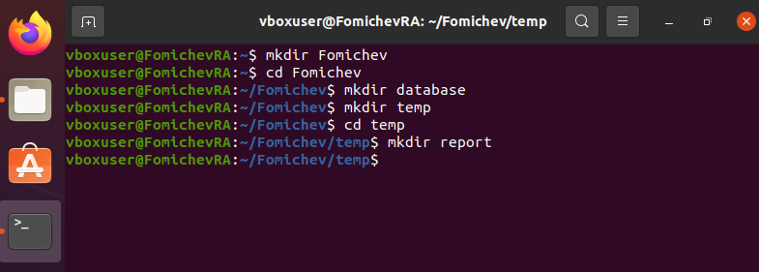

Рисунок 7 – Создание структуры каталогов.

Отображение каталогов изображено на рисунке 8.

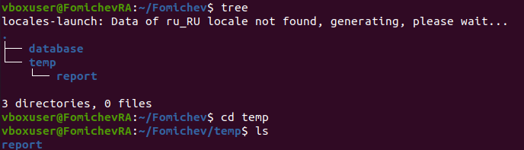

Рисунок 8 – Отображение каталогов

Создание файла базы данных изображено на рисунке 9.



Рисунок 9 – Создание файла базы данных

Заполнение файла базы данных изображено на рисунке 10.

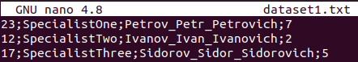

Рисунок 10 – Заполнение файла базы данных

Создание файла базы данных изображено на рисунке 11.



Рисунок 11 – Создание файла базы данных

Заполнение файла базы данных (Рисунок 12).

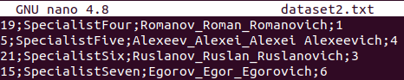

Рисунок 12 – Заполнение файла базы данных

Создание файла базы данных (Рисунок 13).



Рисунок 13 – Создание файла базы данных

Заполнение файла базы данных (Рисунок 14).

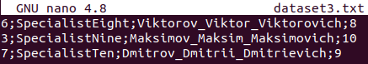

Рисунок 14 – Заполнение файла базы данных

Вывод содержимого всех файлов базы данных (Рисунок 15).

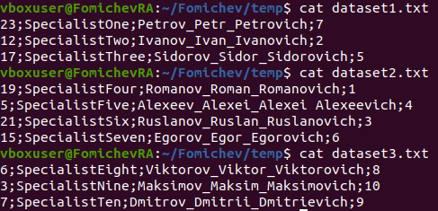

Рисунок 15 – Вывод содержимого файлов

Объединение файлов базы данных (Рисунок 16).



Рисунок 16 – Объединение файлов базы данных

Вывод файла базы данных (Рисунок 17).

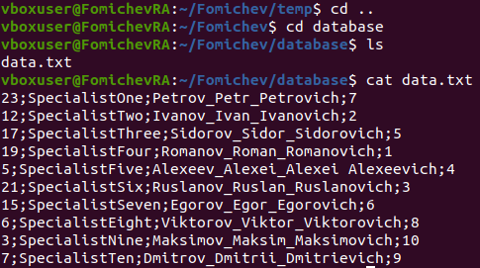

Рисунок 17 – Вывод файла базы данных

Вывод количества строк файла (Рисунок 18).

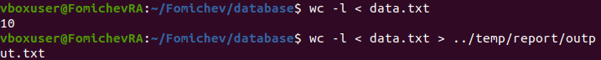

Рисунок 18 – Вывод количества строк файла

Добавление строк в файл (Рисунок 19) и (Рисунок 20).



Рисунок 19 – Открытие файла

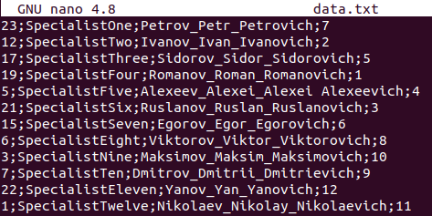

Рисунок 20 – Добавление строк в файл

Вывод содержимого файла (Рисунок 21).

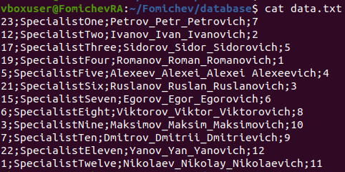

Рисунок 21 – Вывод содержимого файла

Вывод количества строк файла и дозапись в файл (Рисунок 22).

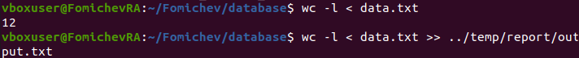

Рисунок 22 – Вывод количества строк и дозапись в файл

Фильтрация файла (Рисунок 23).

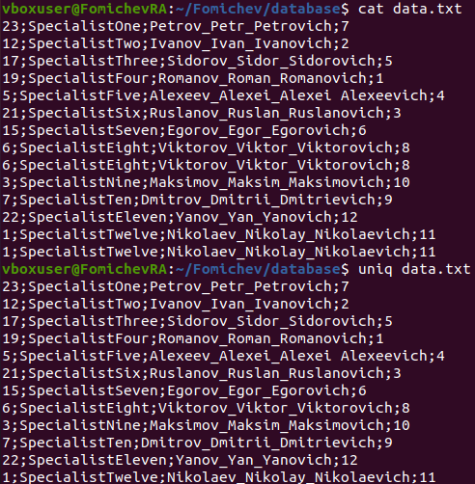

Рисунок 23 – Фильтрация файла

Фильтрация файла (Рисунок 24).



Рисунок 24 – Фильтрация файла

Фильтрация файла с параметром -D для вывода одинаковых элементов и запись вывода в отдельный файл (Рисунок 25).

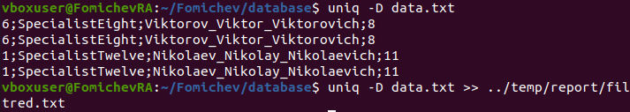

Рисунок 25 – Фильтрация файла с параметром -D

Сортировка файла по четвертому столбцу с разделителем ‘;’ (Рисунок 26).

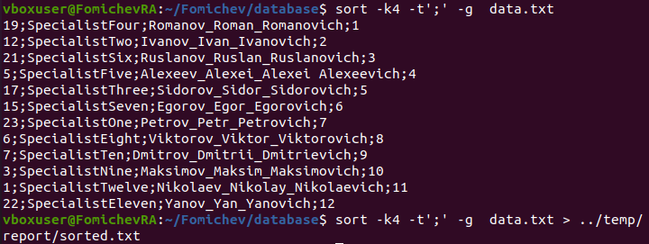

Рисунок 26 – Сортировка

Сортировка фильтрации файла (Рисунок 27).



Рисунок 27 – Сортировка фильтрации файла

Тестирование команд date, cal, who, clear (Рисунок 28).

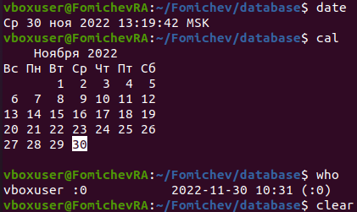

Рисунок 28 – Тестирование команд date, cal, who, clear

Тестирование команды exit (Рисунок 29).

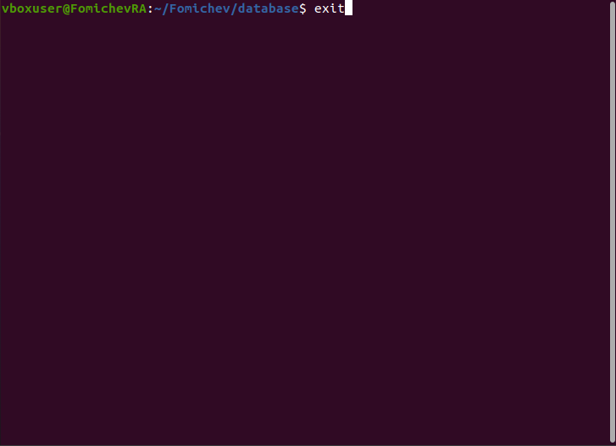

Рисунок 29 – Тестирование команды exit

Результат работы команды exit (Рисунок 30).



Рисунок 30 – Результат команды exit

Запись календаря в файл (Рисунок 31).

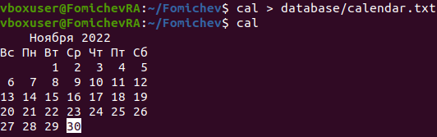

Рисунок 31 – Запись календаря в файл

## Выводы

В ходе выполнения практической работы были изучены команды операционной системы GNU Linuxпо работе с элементами файловой системы, а также получение практических навыков создания, изменения, манипулирования и удаления файлов и каталогов.

# Практическая работа 3

**Изучение программируемого фильтра awk**

**Цель работы:**

Целью данной лабораторной работы является изучение возможностей программируемого фильтра AWK при обработке текстовой информации.

**Ход работы:**

# Выводы